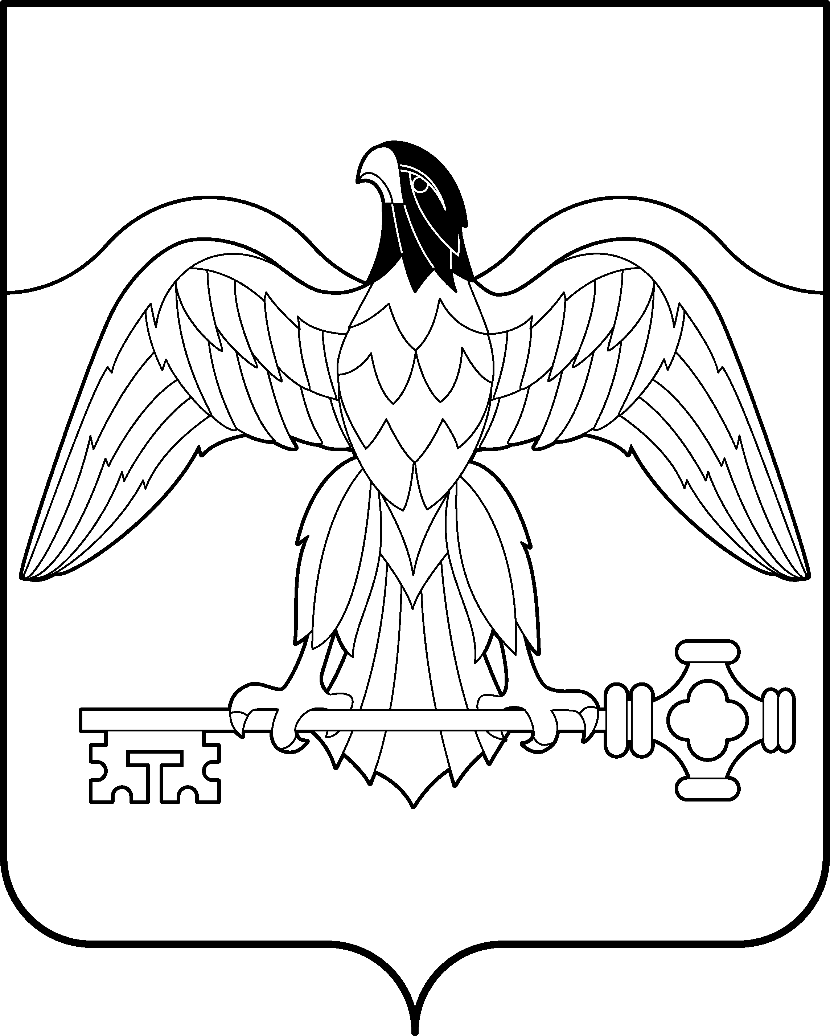

АДМИНИСТРАЦИЯ КАРАБАШСКОГО ГОРОДСКОГО ОКРУГА
ЧЕЛЯБИНСКОЙ ОБЛАСТИ

ПОСТАНОВЛЕНИЕ

от 26.09.2017г. № 757
г. Карабаш

Об определении прилегающих территорий, на которых не допускается розничная продажа алкогольной продукции на территории Карабашского городского округа

В соответствии со статьей 16 Федерального закона от 22.11.1995 г. № 171-ФЗ «О государственном регулировании производства и оборота этилового спирта, алкогольной и спиртосодержащей продукции», руководствуясь Федеральным законом от 06.10.2003 г. № 131-ФЗ «Об общих принципах организации местного самоуправления в Российской Федерации», Постановлением Правительства РФ от 27.12.2012 № 1425 «Об определении органами государственной власти субъектов Российской Федерации мест массового скопления граждан и мест нахождения источников повышенной опасности, в которых не допускается розничная продажа алкогольной продукции, а также определении органами местного самоуправления границ прилегающих к некоторым организациям и объектам территорий, на которых не допускается розничная продажа алкогольной продукции»,
ПОСТАНОВЛЯЮ:
1. Определить в Карабашском городском округе прилегающими территориями, на которых не допускается розничная продажа алкогольной продукции:
1) к зданиям, строениям, сооружениям, помещениям, находящимся во владении и пользовании образовательных организаций (за исключением организаций дополнительного образования, организаций дополнительного профессионального образования);
к зданиям, строениям, сооружениям, помещениям, находящимся во владении и пользовании образовательных организаций, осуществляющих обучение несовершеннолетних;
2) к зданиям, строениям, сооружениям, помещениям, находящимся во владении и пользовании юридических лиц независимо от организационно-правовой формы и индивидуальных предпринимателей, осуществляющих в качестве основного (уставного) вида деятельности медицинскую деятельность на основании лицензии, выданной в порядке, установленном законодательством Российской Федерации, а также юридических лиц независимо от организационно-правовой формы и индивидуальных предпринимателей, осуществляющих наряду с основной (уставной) деятельностью медицинскую деятельность на основании лицензии, выданной в порядке, установленном законодательством Российской Федерации;
3) к спортивным сооружениям, которые являются объектами недвижимости и права на которые зарегистрированы в уставном порядке;
4) к боевым позициям войск, полигонам, узлам связи, в расположении воинских частей, на специальных технологических комплексах, в зданиях и сооружениях, предназначенных для управления войсками, размещения и хранения военной техники, военного имущества и оборудования, испытания вооружения, а также в зданиях и сооружениях производственных и научно-исследовательских организаций Вооруженных Сил Российской Федерации, других войск, воинских формирований и органов, обеспечивающих оборону и безопасность Российской Федерации;
5) к оптовым и розничным рынкам, вокзалам и иным местам массового скопления граждан;
6) к местам нахождения источников повышенной опасности, определенных органами государственной власти субъектов Российской Федерации.
2. С учетом особенностей застройки территории Карабашского городского округа прилегающие территории определить следующим образом:
1) расстоянием по прямой линии в 15 метрах от границ земельных участков, на которых расположены объекты и организации, перечисленные в подпункте 1 пункта 1 настоящего постановления, до ближайшей точки периметра объекта торговли, на территории которой осуществляется розничная продажа алкогольной продукции;
2) расстоянием по прямой линии в 10 метрах от границ земельных участков, на которых расположены объекты и организации, перечисленные в пунктах 2,4,5 пункта 1 настоящего Постановления, до ближайшей точки периметра объекта торговли, на территории которой осуществляется розничная продажа алкогольной продукции;
3) расстоянием по прямой линии в 10 метрах от входа для посетителей в спортивные сооружения, которые являются объектами недвижимости и права на которые зарегистрированы в установленном порядке, до входа для посетителей в торговый объект;
4) расстоянием по прямой линии в 20 метрах от границ земельных участков, на которых расположены источники повышенной опасности, определенные органами государственной власти субъектов Российской Федерации до входа для посетителей в торговый объект;
5) в случае, если отвод земельного участка не осуществлен, расстояние прилегающей территории определяется окружностью с радиусом не менее 15 метров от каждого входа (выхода) на объект и организацию, перечисленных в пункте 1 настоящего постановления.
3. Утвердить перечень объектов и организаций, на которых не допускается розничная продажа алкогольной продукции на территории Карабашского городского округа (приложение 1).
4. Утвердить схему границ прилегающих территорий для каждой организации и объекта, перечисленных в пункте 1 настоящего постановления, на которых не допускается розничная продажа алкогольной продукции (прилагается).
5. Признать утратившим силу постановление главы города Карабаша Челябинской области от 29.04.2013г. № 136 «Об определении прилегающих территорий, на которых не допускается розничная продажа алкогольной продукции на территории Карабашского городского округа».
6. Отделу организационно-контрольной работы администрации Карабашского городского округа (Бачуриной Н.А.) разместить настоящее постановление на официальном сайте администрации Карабашского городского округа http:www.karabash-go.ru, и обнародовать на информационных стендах.
7. Контроль за исполнением настоящего постановления возложить на заместителя главы Карабашского городского округа по финансам и экономике администрации Карабашского городского округа Тарасову И.В.

Глава Карабашского
городского округа О. Г. Буданов

Приложение 1
Утвержден
постановлением администрации
Карабашского городского округа
от 26.09.2017 г. № 757

ПЕРЕЧЕНЬ
объектов и организаций, находящиеся на территории Карабашского городского округа, на которых не допускается розничная продажа алкогольной продукции

№ п/п | Наименование | Адрес
Детские учреждения
1. | МКДОУ Детский сад № 1 г. Карабаша | г. Карабаш, ул. 23 Год.Октября, д.1
2. | МКДОУ «Детский сад № 9» | г. Карабаш, ул. Гагарина, д.2
3. | МКДОУ «Детский сад № 10» | г. Карабаш, ул. Металлургов, д.10
4. | МКДОУ Детский сад № 11 г. Карабаша | г. Карабаш, ул. Декабристов, д.10
5. | МКДОУ Детский сад № 12 города Карабаша | г. Карабаш, ул. Павлика Морозова, д.76
6. | МКДОУ Детский сад № 16 г. Карабаша | г. Карабаш, ул. Ватутина, д.17
7. | МКУ «Центр помощи детям, оставшихся без попечения родителей» Карабашского городского округа | г. Карабаш, ул. 1 Мая, д.23A
Образовательные учреждения
1. | МКОУ «СОШ № 1 г. Карабаша» | г. Карабаш, ул. Металлургов, д.9
2. | МКОУ «СОШ № 2 г. Карабаша» | г. Карабаш, ул. Декабристов, д.2
3. | МКОУ «СОШ № 4 г. Карабаша» | г. Карабаш, ул. Пролетарская, д.101
4. | МКОУ «СОШ № 6 г. Карабаша» | г. Карабаш, 1 Военный городок,  ул. Первомайская, д.22
5. | МКОУ «Общеобразовательная школа – интернат г. Карабаша» | г. Карабаш, ул. Кузнецова, д.6
6. | МКОУ ДОД «Дом детского творчества» | г. Карабаш, ул. Металлургов, д.17/4
7. | МКОУ ДОД «Детская школа искусств Карабашского городского округа» | г. Карабаш, ул. Металлургов, д.1
8. | ГБОУ СПО (ССУЗ) «Каслинский промышленно-гуманитарный техникум» филиал в г. Карабаше | г. Карабаш, ул. Ремесленная, д.3
9. | ЧОУ ВПО «Южно-Уральский институт управления и экономики» | г. Карабаш, ул. Комсомольская, 29 а
Медицинские учреждения
1. | МУ «Карабашская городская больница» | г. Карабаш, ул. Гагарина, д.1а
2. | Стоматологический кабинет  (ИП Замараева Н.В.) | г. Карабаш, ул. Комсомольская, д.29, кв.33
3. | Профилакторий «Синегорье» | г. Карабаш, ул. Комсомольская, д.26
4. | ООО «Феникс» Стоматологический кабинет | г. Карабаш, ул. Металлургов, д.15/1 кв.77
Объекты спорта
1. | МУ «Спортивный клуб Карабашского городского округа» | г. Карабаш, ул. Комсомольская, д.22а
2. | Хоккейный корт | г. Карабаш, ул. Металлургов, д.22
3. | Спортзал «Металлург» | г. Карабаш, ул. Осв.Урала, д.154
Организации культуры
1. | МКУК «Централизованная библиотечная система Карабашского городского округа»
1.1. | Центральная городская библиотека | г. Карабаш, ул. Металлургов, д.13/1
1.2. | Центральная детская библиотека | г. Карабаш, ул. Металлургов, д.13/1
1.3. | Библиотека № 1 | г. Карабаш, ул. Гагарина, д.1, кв.3
1.4. | Библиотека № 2 | г. Карабаш, ул. Павших Борцов, д.6
1.5. | Библиотека № 3 | г. Карабаш, ул. Крупской, д.3
2. | МКУК «Централизованная клубная система Карабашского городского округа»
2.1. | Досуговый центр «Сфера» | г. Карабаш, ул. Металлургов, д.15/1
2.2. | Городской клуб | г. Карабаш, ул. Павших Борцов, д.6
2.3. | Сельский клуб | г. Карабаш, дер.Мухаметово, ул.Центральная, д.17
3. | МКУК «Городской музей Карабашского городского округа» | г. Карабаш, ул.Освобождение Урала, д.64
Места массового скопления граждан
1. | Аллея ветеранов (центральная часть) | г. Карабаш, ул. Металлургов
2. | Площадь Павших Борцов | г. Карабаш, ул. Павших Борцов
3. | Площадка, прилегающая к дому по  ул. Техническая, 40 | г. Карабаш, ул. Техническая, д.40 (площадка)

